|  |  |  |  |
| --- | --- | --- | --- |
|  |  | Neues Bild.JPG | |
|  |  |  |
|  |  |
|  |

**Kindergeldantrag**

Informationen und Erklär-Film

Ukrainisch Deutsch

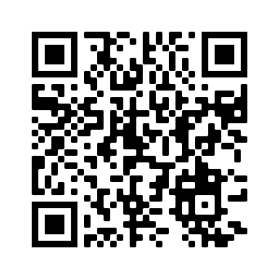 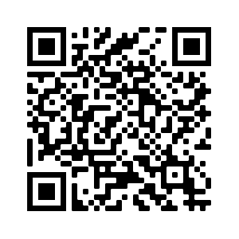

Russisch

